รายงานการปฏิบัติราชการประจำเดือน มีนาคม
ประจำปีงบประมาณ พ.ศ. 2567
สถานีตำรวจท่องเที่ยว1 กองกำกับการ1 กองบังคับการตำรวจท่องเที่ยว1

งานป้องกันปราบปราม

ลำดับ | ผลการปฏิบัติ | รูปการปฏิบัติ
1 | เมื่อวันที่ 2 มีนาคม 2567 สายตรวจชุด 2 ช่วยเหลือผู้สูงอายุผลัดหลงกับลูกหลาน ติดต่อประชาสัมพันธ์ประกาศหาจนพบ นำส่งญาติเป็นที่เรียบร้อย | 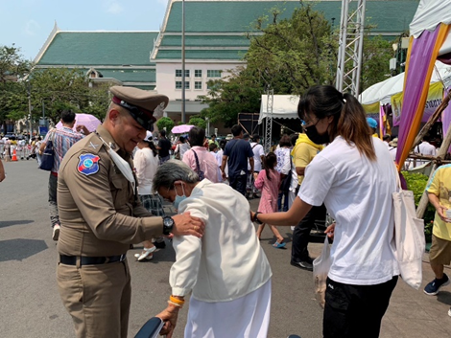
2 | เมื่อวันที่ 15 มีนาคม 2567 เวลา 13.00-15.00 น. พ.ต.ท.ปฏิญญา เนียมหอม สวญ.ส.ทท.1 กก.1 บก.ทท.1 พร้อมด้วย สายตรวจตำรวจท่องเที่ยวxระสานผู้ประกอบการ ร้านค้า ในพื้นที่ถนนข้าวสาร โดยติดตั้งกล้องวงจรปิดเพื่อดูแลความปลอดภัยในพื้นที่ถนนข้าวสาร  เพื่อรองรับการเชื่อมต่อจาก อาจารย์ภูดินันท์ฯ มหาวิทยาลัยเชียงใหม่ ดังนี้  1.ร้านบัดดี้ จำนวน 1 ตัว  2.ร้านต้มยำกุ้ง จำนวน 1 ตัว | 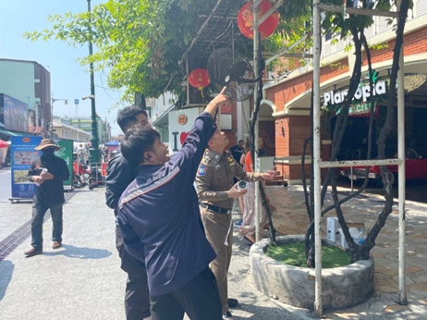  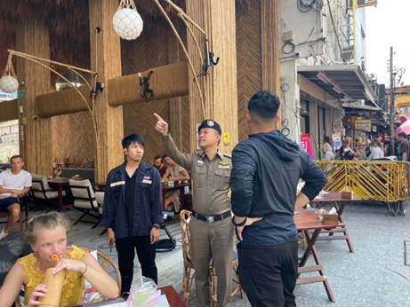
3 | เมื่อวันที่ 18 มีนาคม 2567 เวลา 14.00 -17.00 น. พ.ต.ท.ปฏิญญา เนียมหอม สวญ.ส.ทท.1 กก.1 บก.ทท.1, ร.ต.อ.หญิง บุญญ์ญิสา บุณยเกตุ รอง สว.ส.ทท.1 กก.1 บก.ทท.1 ประสานผู้ประกอบการ ร้านค้า ในเครือบัดดี้ พื้นที่ถนนข้าวสารเชื่อมต่อระบบกล้องวงจรปิดกับระบบของอาจารย์ภูดินันท์ฯ อาจารย์มหาวิทยาลัยเชียงใหม่ เพื่อเตรียมความพร้อมในการดูแลความปลอดภัยของนักท่องเที่ยว ในพื้นที่ถนนข้าวสาร ช่วงเทศกาลสงกรานต์ ดังนี้  1. ร้านบัดดี้ จำนวน 1 ตัว  2. ร้านต้มยำกุ้ง จำนวน 1 ตัว  ตอนนี้ทดสอบระบบสามารถลิงค์เชื่อมต่อเข้าระบบของทางมหาวิทยาลัยเชียงใหม่ได้เป็นที่เรียบร้อยแล้ว | 